Tlačová správa | 7. august 2018

Koniec billboardov a 250 000 eur pre lokálnych hrdinov

Slovenská sporiteľňa prestane využívať vo svojej komunikácii vonkajšiu reklamu – billboardy, citylighty a ostatné vonkajšie reklamné plochy. Banka sa ako zodpovedný a inovatívny líder rozhodla, že nebude ďalej prispievať k vizuálnemu smogu vo verejnom priestore. Súčasne spúšťa historicky najvyšší grant v rámci svojej nadácie vo výške 250 000 eur. Cieľom je inšpirovať spoločnosť a prostredníctvom grantu nájsť lokálnych hrdinov s dobrými nápadmi, ktorí pomôžu posúvať Slovensko na ceste k modernej krajine.

„Za posledných desať rokov naša banka spolu s Nadáciou Slovenskej sporiteľne venovali takmer 25 miliónov eur na rozvoj projektov z oblasti vzdelávania, športu, kultúry, životného prostredia, sociálnej pomoci a podpory komunít. Ako líder na trhu a najmä zodpovedná veľká firma chceme zvyšovať mieru sebadôvery Slovákov, ktorá je predpokladom občiansky aktívnej a dobre prosperujúcej spoločnosti. Inšpirovať ľudí ale aj firmy na Slovensku sa snažíme aj našou novou kampaňou. Veríme, že Slovensko potrebuje ľudí, ktorí si veria. A banku, ktorá verí im,“ povedal Peter Krutil, generálny riaditeľ Slovenskej sporiteľne.

Digitál namiesto billboardov
Od 1. augusta 2018 nebude mať Slovenská sporiteľňa ako jeden z top piatich zadávateľov vonkajšej reklamy vo verejnom priestranstve žiadnu reklamnú plochu. Banka je silná vo využívaní digitálnej komunikácie a v práci s dátami, preto vo vonkajšej reklame pokračuje len s označením vlastných pobočiek. Zároveň bude využívať indoorové plochy napr. v nákupných centrách, kinách, fitnescentrách a na ďalších miestach, v ktorých sú reklamné plochy už funkčnou a estetickou súčasťou priestoru. Banka verí, že inšpiruje ďalších zadávateľov na Slovensku.

Čo sa stalo s posledným billboardom Slovenskej sporiteľne si môžete pozrieť tu.

Grant #mamnato pre moderné Slovensko
Súčasne Slovenská sporiteľňa spolu so svojou nadáciou vyhlasuje grantový program #mamnato. Cieľom programu je prispieť k pretváraniu Slovenska na modernú a zodpovednú krajinu. Grant je zameraný na podporu verejnoprospešných projektov, za ktorými stoja hrdinovia lokálnych komunít. Celkovo bude prerozdelených až 250 000 eur, čo predstavuje najväčší grant v histórii Nadácie Slovenskej sporiteľne. Viac info na www.mamnato.sk

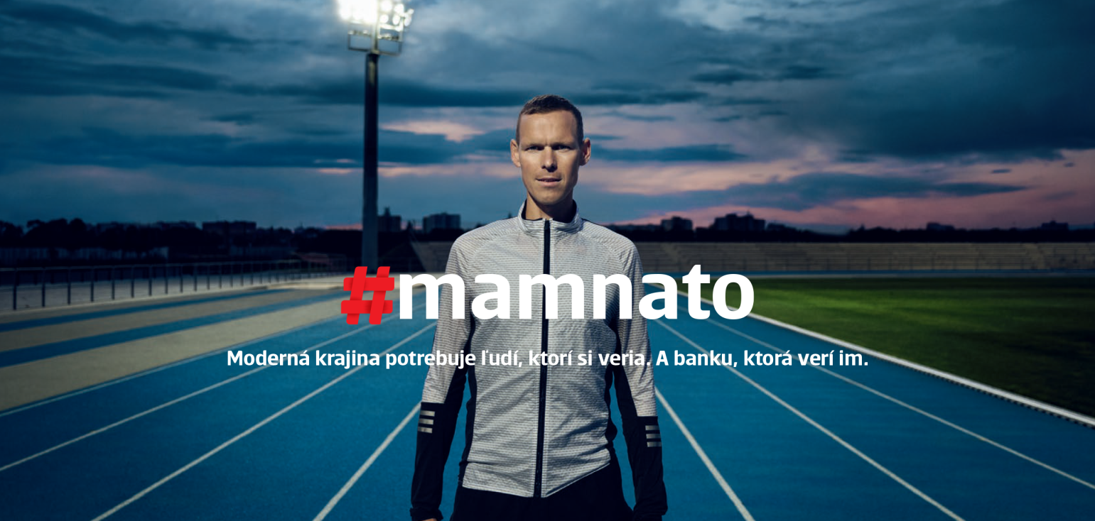

Komunikácia bez billboardov, ako aj špeciálny grant sú súčasťou zodpovednej exekúcie novej kampane #mamnato. Tá spúšťa nový komunikačný pozicioning Slovenskej sporiteľne ako zodpovedného a inovatívneho lídra pre život a podnikanie. Kampaň odštartovala v internom prostredí inšpiratívnymi príbehmi zamestnancov banky. Jej cieľom je podporiť sebadôveru ľudí, ktorí svojou aktivitou a zodpovedným prístupom inšpirujú svoje okolie, a pozitívnym spôsobom menia spoločnosť, v ktorej žijeme.

Tvárou externej kampane je olympijský víťaz Matej Tóth, ktorého banka dlhodobo verejne podporuje, a práve dnes 7. augusta oslavuje spolu s ním jeho návrat na vrcholné podujatie, ktorým sú Majstrovstvá Európy v atletike v Berlíne. Matejovi fandí Slovenská sporiteľňa spolu s výhercami viacerých súťaží priamo v Berlíne počas pretekov. Zamestnanci sporiteľne dnes podporili Mateja aj tým, že prišli do práce v teniskách.

„Vážim si možnosť byť jednou z tvárí kampane, ktorá podporí hrdinov v regiónoch po celom Slovensku. Ľudí, ktorým osud našej krajiny nie je ľahostajný a chcú ju posúvať vpred. Budem rád, ak projekt u nich naštartuje vieru v samých seba. Dnešný deň je pre mňa výnimočný, keďže sa po dlhšom čase opäť postavím na štart veľkého šampionátu. Bez ohľadu na to, ako to dopadne, som šťastný, že som sa mohol vrátiť a všetkým mojim fanúšikom ďakujem za podporu,“ povedal Matej Tóth.

Ďalšími hrdinami kampane sú Dagmar, členka integrovaného Tanečného klubu DANUBE Bratislava, ktorý Slovenská sporiteľňa spolu so svojou nadáciou podporuje už viac ako 22 rokov a Mário, majiteľ kaviarne black., ktorý dnes úspešne podniká aj vďaka podpore banky v rámci programu pre začínajúcich podnikateľov.

Dôležitou súčasťou kampane je historicky najvyšší grant Nadácie Slovenskej sporiteľne vo výške 250 000 eur a jeden z najväčších grantov na Slovensku vo všeobecnosti. Vďaka grantu #mamnato je oficiálna kampaň len začiatkom, spúšťačom ďalšieho množstva projektov, tvorivej energie a pozitívnej zmeny v lokálnych komunitách, ktoré posúvajú myšlienku zodpovedného a aktívneho prístupu k životu ďalej do spoločnosti, medzi ľudí.

Slovenská sporiteľňa už niekoľko rokov patrí medzi spoločensky najzodpovednejšie firmy na Slovensku, v tomto roku získala aj cenu Via Bona od Nadácie Pontis ako Zodpovedná veľká firma.

Kredity kampane:

Name of the campaign: Mám na to
Campaign strategy, grant idea: Slovenská sporiteľňa
Creative strategy, idea, TVC, Cinema, key visuals: Jung von Matt/Donau
Social Media, Digital, mamnato.sk: Zaraguza
Director: Wolfberg
Production: Boogiefilms
Media agency: Wavemaker

